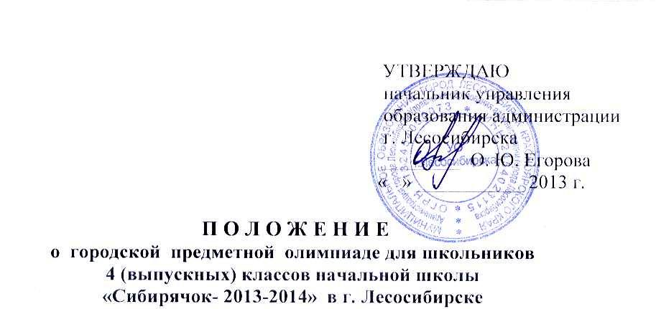

Общие положения:
Данное Положение представляет информацию, необходимую для организации и проведения городской предметной олимпиады и оформления участия в ней команд от образовательных учреждений г. Лесосибирска муниципальных и немуниципальных.
Олимпиада представляет собой интеллектуально-творческое мероприятие, направленное на развитие интеллектуальных компетентностей учащихся.

Организаторы олимпиады «Сибирячок»:
- МБУ «Межшкольный информационно-методический центр»
- ГМО учителей начальных классов
- МБУК «Централизованная библиотечная система»

Цель городской предметной олимпиады для школьников начальной школы «Сибирячок»: выявление наиболее способных, одаренных детей для дальнейшей их поддержки, оказания посильной помощи в развитии интеллектуальных компетентностей.
Для достижения цели решаются следующие задачи:
- выявление интересов и склонностей учащихся начальной школы к образовательной деятельности, создание оптимальных условий для реализации их творческого потенциала;
- демонстрация и пропаганда лучших достижений учащихся, опыта работы учебных заведений по организации учебной деятельности;
- консолидация усилий педагогов и родителей в развитии интеллектуальных компетентностей учащихся;
- ориентация учащихся на творческую деятельность;
- расширение социального опыта учащихся;
Предполагаемые результаты городской предметной олимпиады:
Развитие интеллектуальных компетентностей учащихся начальной школы: умение распознавать и разрешать проблемные ситуации, находить и фиксировать новые знания; аналитически мыслить; коммуницировать.
Участники городской предметной олимпиады:
- учащиеся 4 (выпускных) классов начальной школы муниципальных и немуниципальных ОУ г. Лесосибирска, занявшие первые места в школьных предметных олимпиадах;
- учителя школ города;
- методисты МБУ «МИМЦ»;
- специалисты библиотечного дела МБУК «ЦБС».
Руководство городской предметной олимпиадой:
- Руководство организацией и проведением олимпиады осуществляет
- Организационный комитет (приложение 1)
- оргкомитет способствует привлечению внимания общественности, средств массовой информации;
- оргкомитет подводит итоги городской предметной олимпиады.
- оргкомитет формирует задания к олимпиаде, утверждает состав членов экспертных групп из числа учителей ОУ города и специалистов МБУК «ЦБС»;
- утверждает разработанные ГМО учителей начальной школы критерии оценивания олимпиадных заданий и осуществляет контроль за использованием их при проверке;
- оргкомитет решает все спорные вопросы;
- составляет отчеты о проведенной олимпиаде и представляет их на совещании руководителей ОУ города.
- оргкомитет устанавливает сроки и время проведения олимпиады на основании Приказа управления образования администрации г. Лесосибирска.
Порядок проведения городской предметной олимпиады «Сибирячок - 2013-2014»:
Городская предметная олимпиада для учащихся начальной школы «Сибирячок-2013-2014» проводится октябре в 3 дня по предметам:
22 октября 2013г. - «Математика»;
23 октября 2013г. - «Окружающий мир».
24 октября 2013г. - «Русский язык»;
Каждый предмет олимпиады проводится в течение 90 мин.
Начало олимпиады в 10.00.
Количество участников:
В олимпиаде участвует не более 3 учащихся от ОУ по каждому предмету.
Сроки предоставления заявок:
Для оформления участия в городской предметной олимпиаде оргкомитетом устанавливаются следующие сроки:
до 10 октября – предоставление заявок в МИМЦ в электронном виде на e-mail: imclesosib@mail.ru
Место проведения: предметы: математика и русский язык – МБУ «МИМЦ», окружающий мир - МБУК «ЦБС» по адресу: ул. Белинского, 11.
Заявки за подписью руководителя ОУ с печатью представляются в городской оргкомитет в день проведения олимпиады в данной форме:
№ | предмет | Ф.И.О. учащегося  (полностью) | Класс | ОУ | Ф.И.О. учителя  (полностью)
Подведение итогов:
Итоги среди участников подводятся по личному первенству, участникам олимпиады вручаются сертификаты, победители и призёры награждаются Дипломами олимпиады (I, II, III места), учителям-руководителям победителей и призёров олимпиады вручаются Благодарственные письма.
Материалы по итогам городской олимпиады по предметам сдаются в МБУ «МИМЦ».

Приложение № 1
к Положению о городской предметной
олимпиаде для школьников
4 (выпускных) классов начальной школы
«Сибирячок- 2013-2014»

Оргкомитет конкурса:

Котляр И.В - ведущий специалист отдела общего, дошкольного, дополнительного образования и воспитания
Гилязутдинова А.М.- директор МБУ «МИМЦ»
Кирьянова Н.Е. – зам. директора МБУ «МИМЦ»
Сапронова В.В. – методист МБУ «МИМЦ»
Корчевская И.П. – методист МБУ «МИМЦ»
Дейнеко И.В.- главный библиотекарь МБУК «ЦБС»

